CHƯƠNG I: SỐ HỮU TỈ - SỐ THỰC
Họ tên: ………….………………………..…..……………… Lớp: 7A1/7A2 …... Ngày: …. / … / 20….
BÀI 9. ÔN TẬP TÍNH CHẤT CỦA DÃY TỈ SỐ BẰNG NHAU
I. Tóm tắt lý thuyết
1. Tính chất của dãy tỉ số bằng nhau
+ Từ 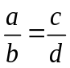, ta suy ra: 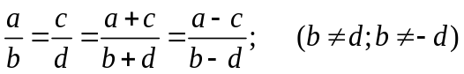
* Tổng quát: 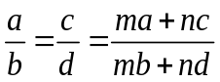; Với mọi m, n (Giả thiết các tỉ số đều có nghĩa)
+ Từ 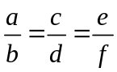, ta suy ra: 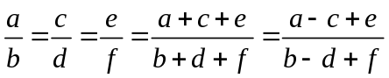 (Giả thiết các tỉ số đều có nghĩa)
* Tổng quát: 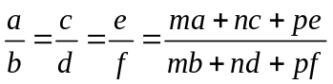; Với mọi m, n, p (Giả thiết các tỉ số đều có nghĩa)
* Lưu ý: Khi có dãy tỉ số 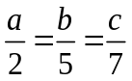, ta nói các số a, b, c tỉ lệ với các số 2; 5; 7.
Ta cũng viết: 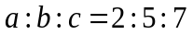
II. Bài tập vận dụng
Bài 2.1. a) Tìm hai số và , biết: 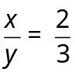 và 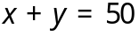.
b) Cho 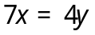 và . Tính và .
Bài 2.2. Cho 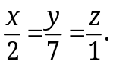 Tìm 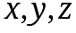 biết:
a) 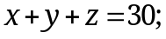 b) 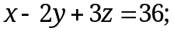
Bài 2.3: Tìm 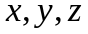, biết rằng 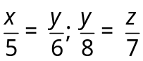 và 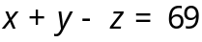.
Bài 2.4: Tìm các số 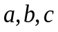 sao cho: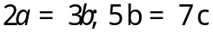 và 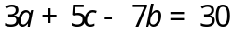
III. Bài tập bổ sung
Bài 3.1: Các cạnh của một tam giác có số đo tỉ lệ với các số 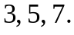 Tính mỗi cạnh của tam giác đó, biết chu vi của nó là 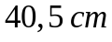.
Bài 3.2: Ba máy bơm cùng bơm nước vào một bể bơi có dung tích 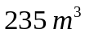. Biết rằng thời gian để bơm được 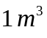 nước của ba máy lần lượt là phút, phút và phút. Hỏi mỗi máy bơm được bao nhiêu mét khối nước thì đầy bể?
Bài 3.3: Ba lớp có tất cả 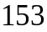 học sinh. Số học sinh lớp 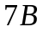 bằng 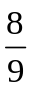 số học sinh lớp 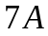, số học sinh lớp 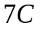 bằng 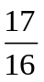 số học sinh lớp . Tính số học sinh của mỗi lớp.
BÀI 10. CĂN BẬC HAI
I. Tóm tắt lý thuyết
1. Khái niệm về căn bậc hai
- Định nghĩa: Căn bậc hai của một số a không âm là số x sao cho 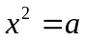.
- Số dương a có đúng hai căn bậc hai là hai số đối nhau, số dương ký hiệu là 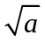, số âm là 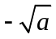. Số 0 chỉ có một căn bậc hai là chính nó. Số âm không có căn bậc hai.
2. Tính chất
a. Với 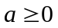, ta có: 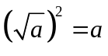; 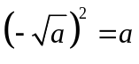.
b. Với , đẳng thức: 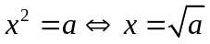 hoặc 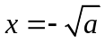.
c. Với a tùy ý, ta có: 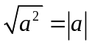.
d. Với 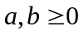, ta có:
- Nếu 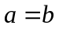 thì 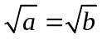, và ngược lại, nếu thì .
- Nếu 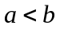 thì 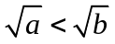, và ngược lại, nếu thì .
II. Bài tập vận dụng
Bài 2.1. Tính:
a) 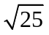 b) 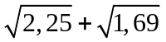 c) 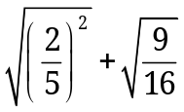
d) 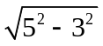 e) 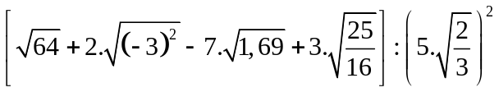
Bài 2.2. Tìm các số x, y, z, biết:
a) 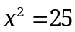 b) 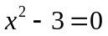 c) 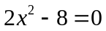
d) 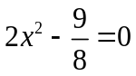 e) 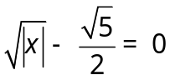 f*) 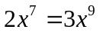
Bài 2.3. So sánh
a) 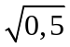 và 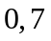 b) và 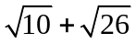
c) 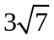 và 8 d) 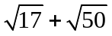 và 11
Bài 2.4. Tìm số tự nhiên x để 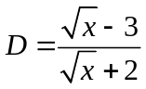 có giá trị là một số nguyên.
III. Bài tập bổ sung
Bài 3.1. Chứng minh rằng: với mọi , ta có:
BÀI TẬP VỀ NHÀ
Bài 1. Tìm các số x, y, z, biết:
a) 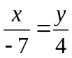 và 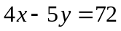 b) 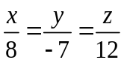 và 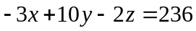
c) 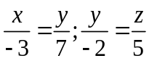 và 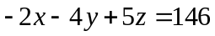 d) 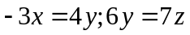 và 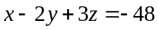
e*) 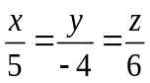 và 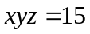
Bài 2. Tính:
a) 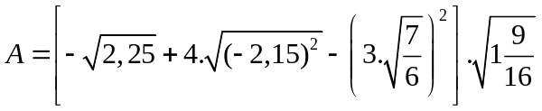
b) 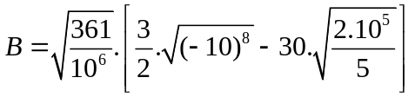
Bài 3. Tìm các số x, y, z, biết:
a) 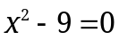 b) 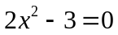 c) 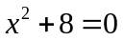
d) 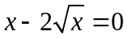 f*) 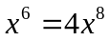
Bài 4. So sánh
a) 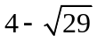 và 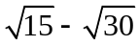 b) 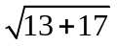 và 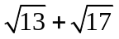
Bài 5*. Tính: 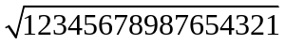
---- Hết -----

